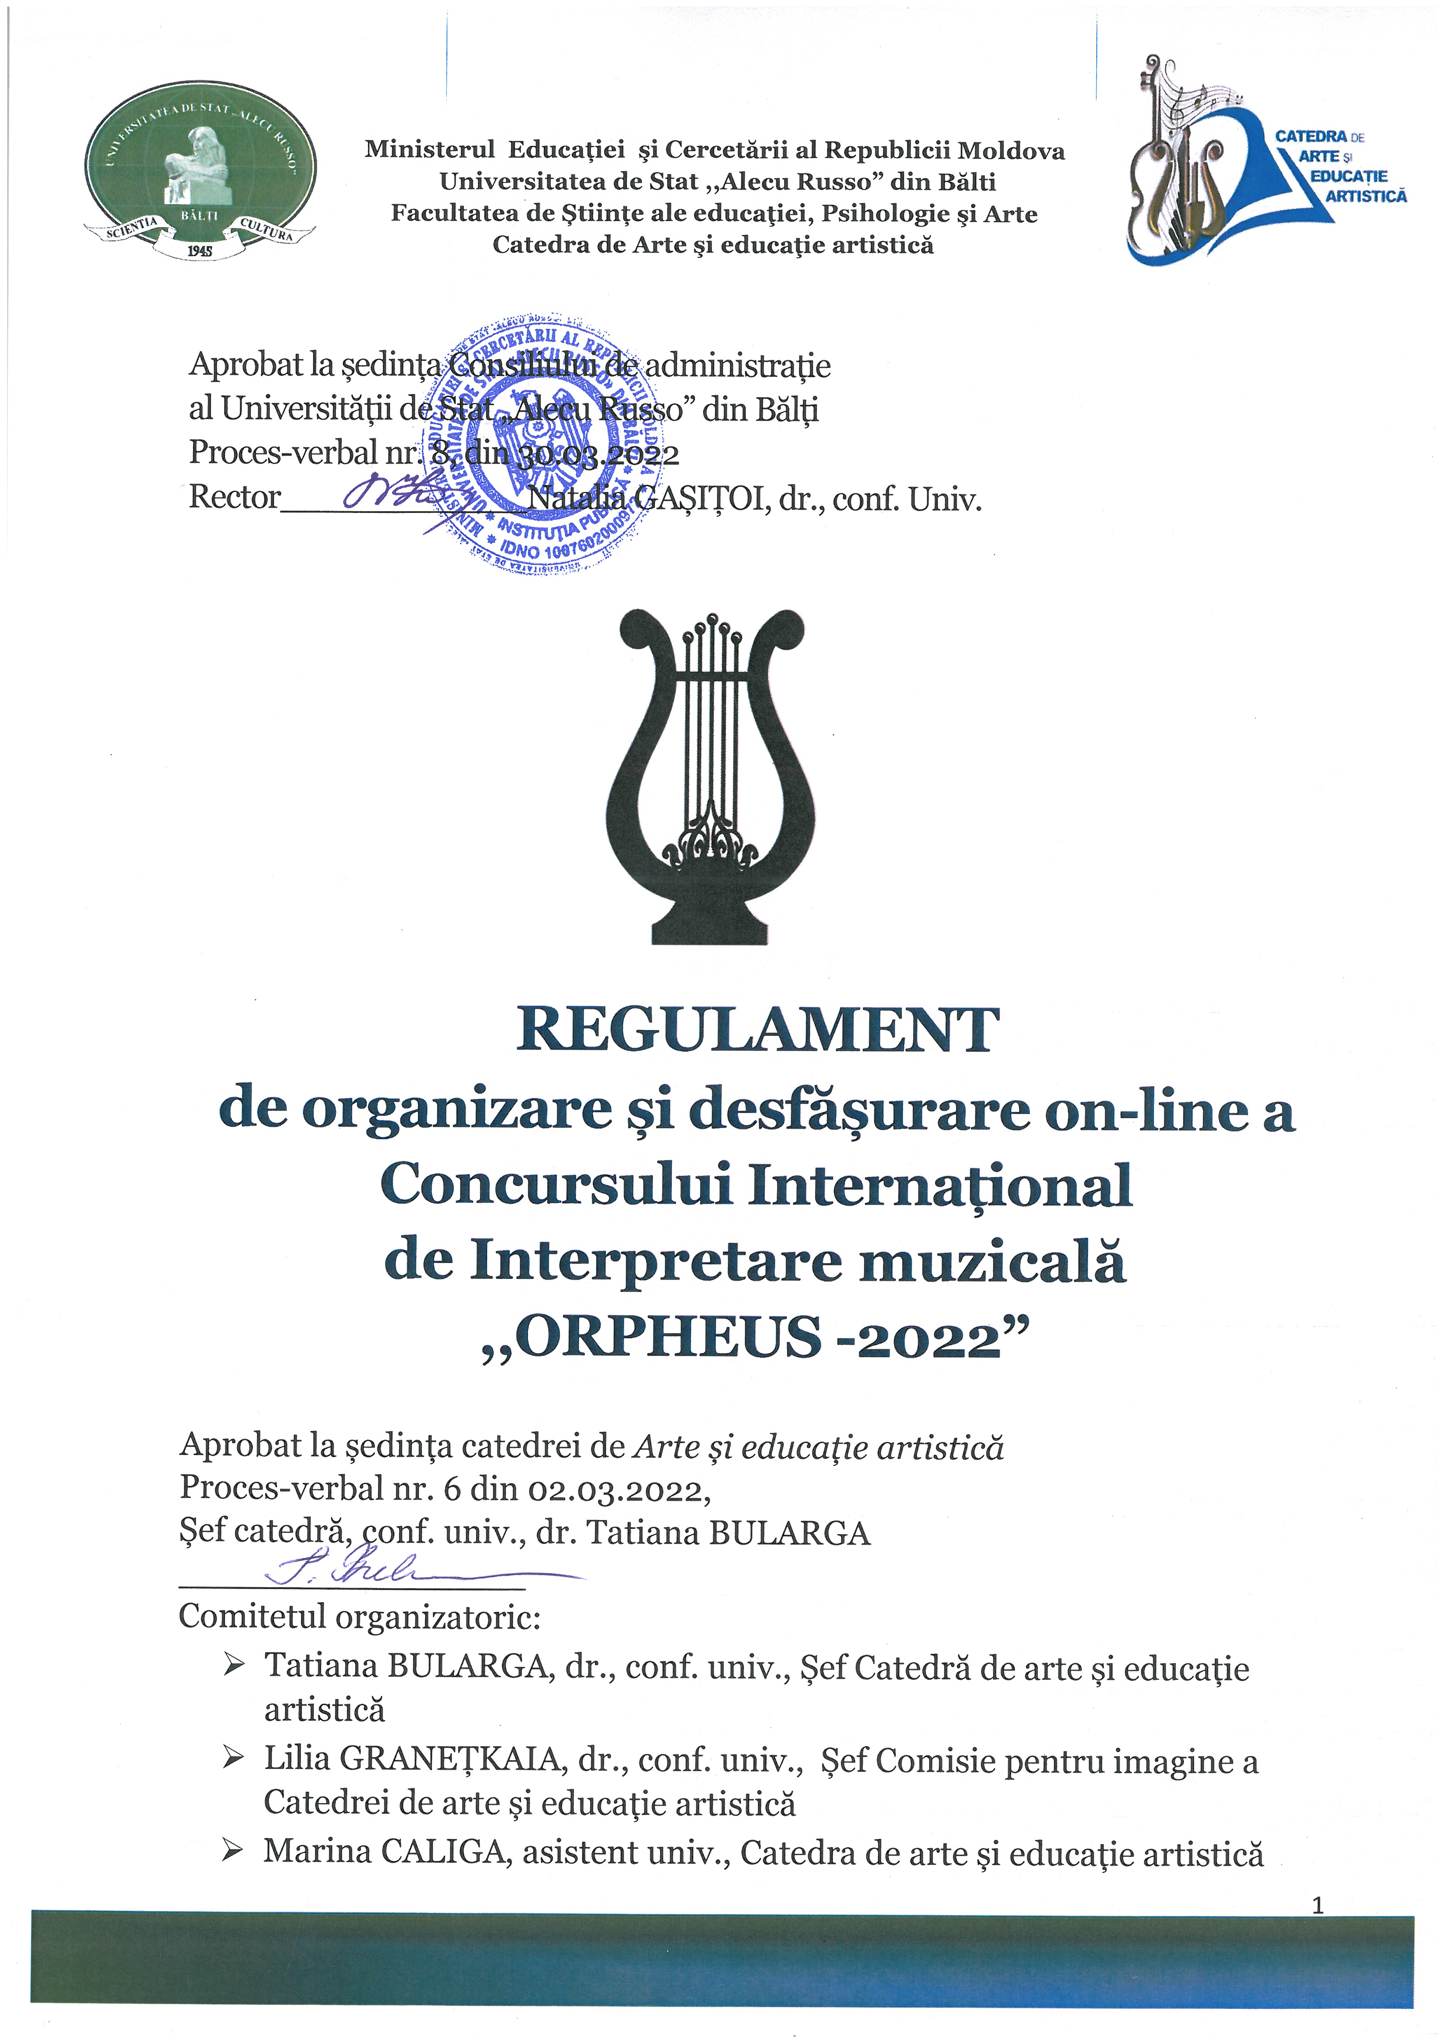
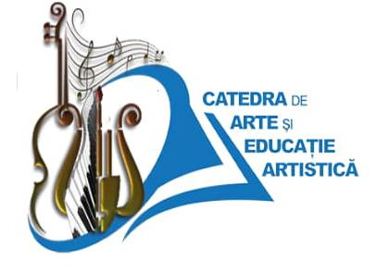
REGULAMENT
de organizare şi desfăşurare on-line a
Concursului Internațional de Interpretare muzicală „ORPHEUS-2022”

Organizatorii concursului:
Concursul Internațional de Interpretare muzicală „Orpheus-2022” este organizat de către catedra de Arte şi educaţie artistică a Facultăţii de Ştiinţe ale Educaţiei, Psihologie şi Arte, Universitatea de Stat „Alecu Russo” din Bălți (în continuare – USARB).
Scopul concursului:
Concursul Internațional de interpretare muzicală „Orpheus-2022” își propune să descopere și să promoveze noi talente, să stimuleze motivația pentru carieră artistică, să promoveze valori culturale universale exprimate prin muzică.
Obiectivele concursului:
- Promovarea celor mai reprezentative modele ale muzicii academice, populare, de divertisment din tezaurul universal şi naţional.
- Remarcarea şi stimularea elevilor şi studenţilor ce posedă capacităţi interpretative avansate.
- Evidenţierea şi stimularea elevilor şi studenţilor ce manifestă performanță la interpretare muzicală și activitate didactică.
Documente necesare înscrierii la concurs:
- Fisa de înscriere;
- Înregistrarea Video a repertoriului interpretat și plasat pe canalul YouTube
Participanţii:
La concurs pot participa elevi din instituţiile de învățământ preuniversitar şi instituții de educație și învățământ artistic extraşcolar studenţi ai instituţiilor de învățământ superior, care dețin abilități de interpretare performantă a muzicii academice, populare, de divertisment.
Se admit la concurs participanţii din următoarele categorii de vârstă:
- 15 - 20 ani;
- De la 20 de ani.
Compartimentele concursului şi perioadele de desfăşurare:
Concursul de interpretare muzicală „Orpheus - 2022” se constituie din compartimente, care se desfăşoară separat, după cum urmează:

Compartimentul 1: Interpretare instrumentală
- Pian
- Acordeon
- Vioară/ instrumente cu corzi
- Instrumente aerofone
Compartimentul 2: Interpretare vocală
- Canto academic
- Canto muzică ușoară
- Canto popular

Compartimentul 3: Măiestrie muzical-pedagogică
- Profesorul de educaţie muzicală.

Repertoriul de concurs la compartimentele 1, 2 se va interpreta din memorie.

Înscrierea la concurs: Pentru înscriere participanții trebuie să se înregistreze AICI până la data de 10.04.2022 cu expedierea link-ului înregistrărilor video
02.03.2022 – 10.04.2022 – Înscrierea concurenților, primirea și evaluarea înregistrărilor, Înregistrările se vor expedia exclusiv în perioada indicată, pană la ora 20.00.
1.06.2022 – Anunțarea clasamentului participanților.
Cerinţe față de participanţi:
În cadrul compartimentului „Interpretare instrumentală”, participanţii vor interpreta două creaţii muzicale – formă amplă/ piesă de concert şi piesă miniaturală.
În cadrul compartimentului „Interpretare vocală”, participanţii vor interpreta două creaţii muzicale, după cum urmează:
Canto academic – Arie/ Ariozo şi o romanţă (muz. naţională) sau două romanţe;
Canto muzică ușoară – O creaţie din repertoriul muzicii universale şi una din repertoriul naţional;
Canto popular – Doină/ baladă şi o creaţie cu acompaniament.
La compartimentul „Măiestrie muzical-pedagogică”, participanţii vor prezenta un fragment de lecţie (dedicat activității de audiţie muzicală sau cânt vocal-coral) în corespundere cu metodologie și curriculum-ul disciplinei de Educație muzicală (învățământ general).

Bugetul de timp a programului de concurs: Participanții vor trimite o înregistrare care nu va depăși 15 minute (pentru repertoriul de concurs integral). Nu se admite depășirea bugetului de timp.
Condiții tehnice a înregistrării Programului de concurs:
Se acceptă înregistrări în format: avi, wmv , mov sau mp4, cu sunet și imagine clare, fără perturbări, zgomote de fundal etc. Aparatul pentru înregistrare video se va poziționa astfel, încât să fie vizibil tot corpul interpretului și instrumentul muzical, cu filmare landscape.
Programul de concurs va fi inclus într-un fișier video. La debutul materialului video, participantul va prezenta: prenumele, numele personal și vârsta; prenumele, numele acompaniatorului.
Costumul scenic va corespunde compartimentului concursului (muzică academică, muzică ușoară, populară). Se acceptă filmări video realizate cu camera unui telefon sau aparate de fotografiat imobilizate pe un suport.
Juriul concursului
Juriului va fi constituit din personalități remarcabile din domeniul interpretării muzicale și pedagogiei muzicale. Deciziile juriului vor fi definitive și nu se vor contesta.
Criterii de evaluare:
Compartimentul Interpretare instrumentală/ vocală:
- Interpretarea artistică a repertoriului muzical prezentat;
- Fidelitatea stilistică genului/ curentului artistic;
- Complexitatea şi originalitatea repertoriului.
Compartimentul Măiestrie muzical-pedagogică:
- Interpretarea artistică a repertoriului muzical prezentat;
- Originalitatea abordării didactice, metodice a activități muzicale prezentate;
- Abordarea coerentă a temei curriculare propuse.
Premiere
Toți participanții la concurs vor primi diplome de participare. Participanții clasați pe locurile I, II, III vor primi Diplome de excelență. Diplomele vor fi expediate la adresele electronice ale participanților (conform datelor din Fișa de înregistrare). Diplome vor fi emise participanților, cadrelor didactice și acompaniatorilor/ maeștrilor de concert, în timp util, după data de 1 iunie 2022.
Informații de contact
- Responsabil Compartiment Interpretare instrumentală:
Lilia GRANEŢKAIA, dr., conf. univ., telefon de contact +37369005863, e-mail: lilia.granetkaia@usarb.md
- Responsabil Compartiment Măiestrie muzical-pedagogică: Marina CALIGA, asistent univ., telefon de contact +37369261699, e-mail: marina.caliga@usarb.md

